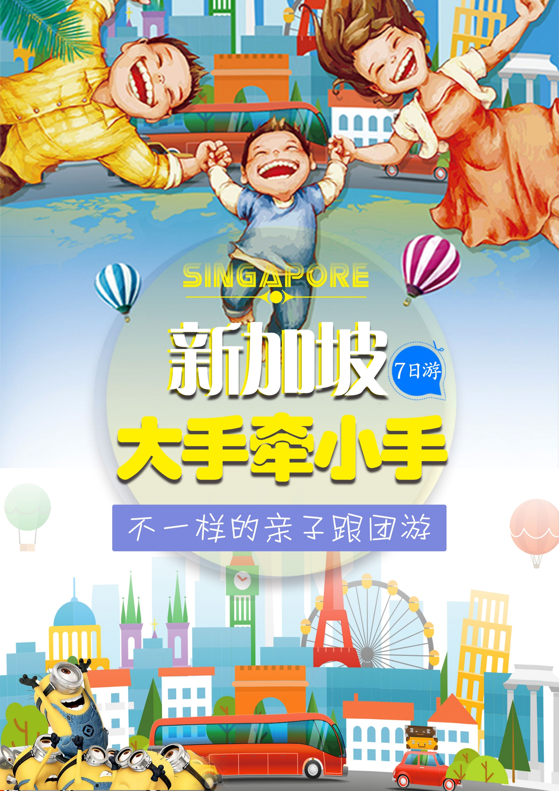

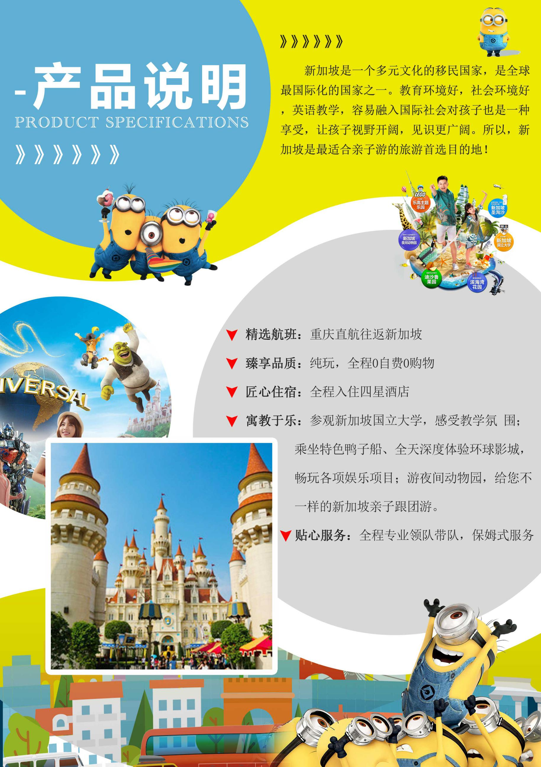
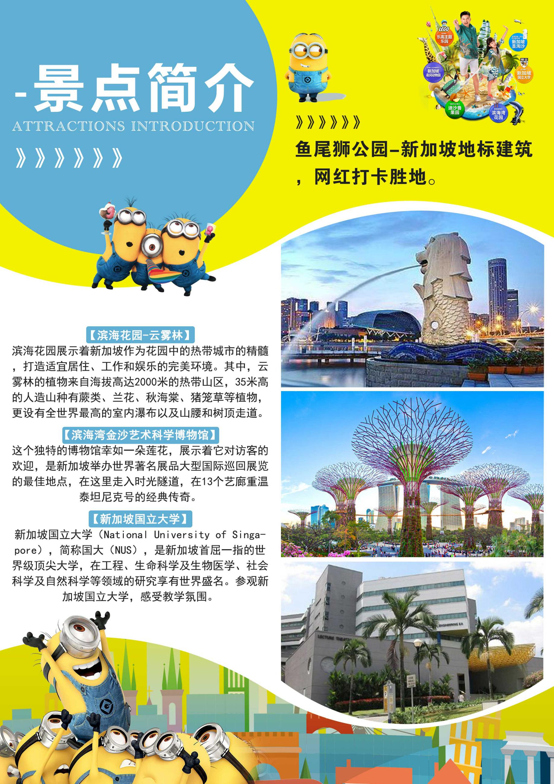

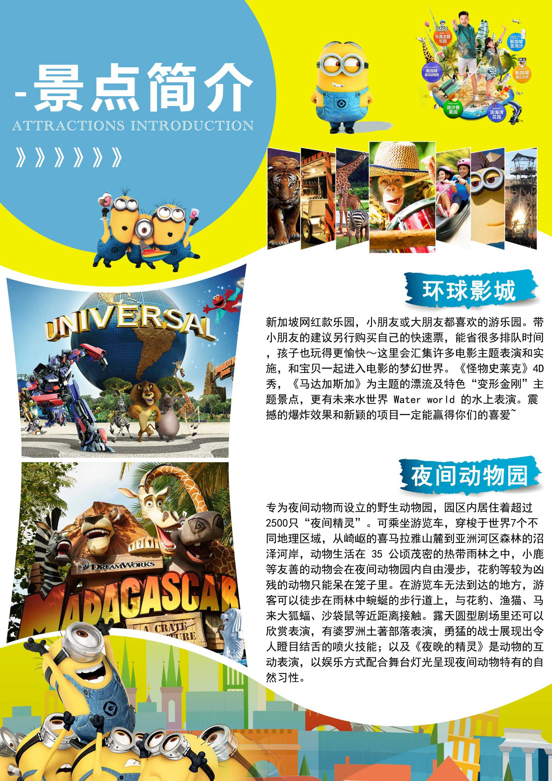

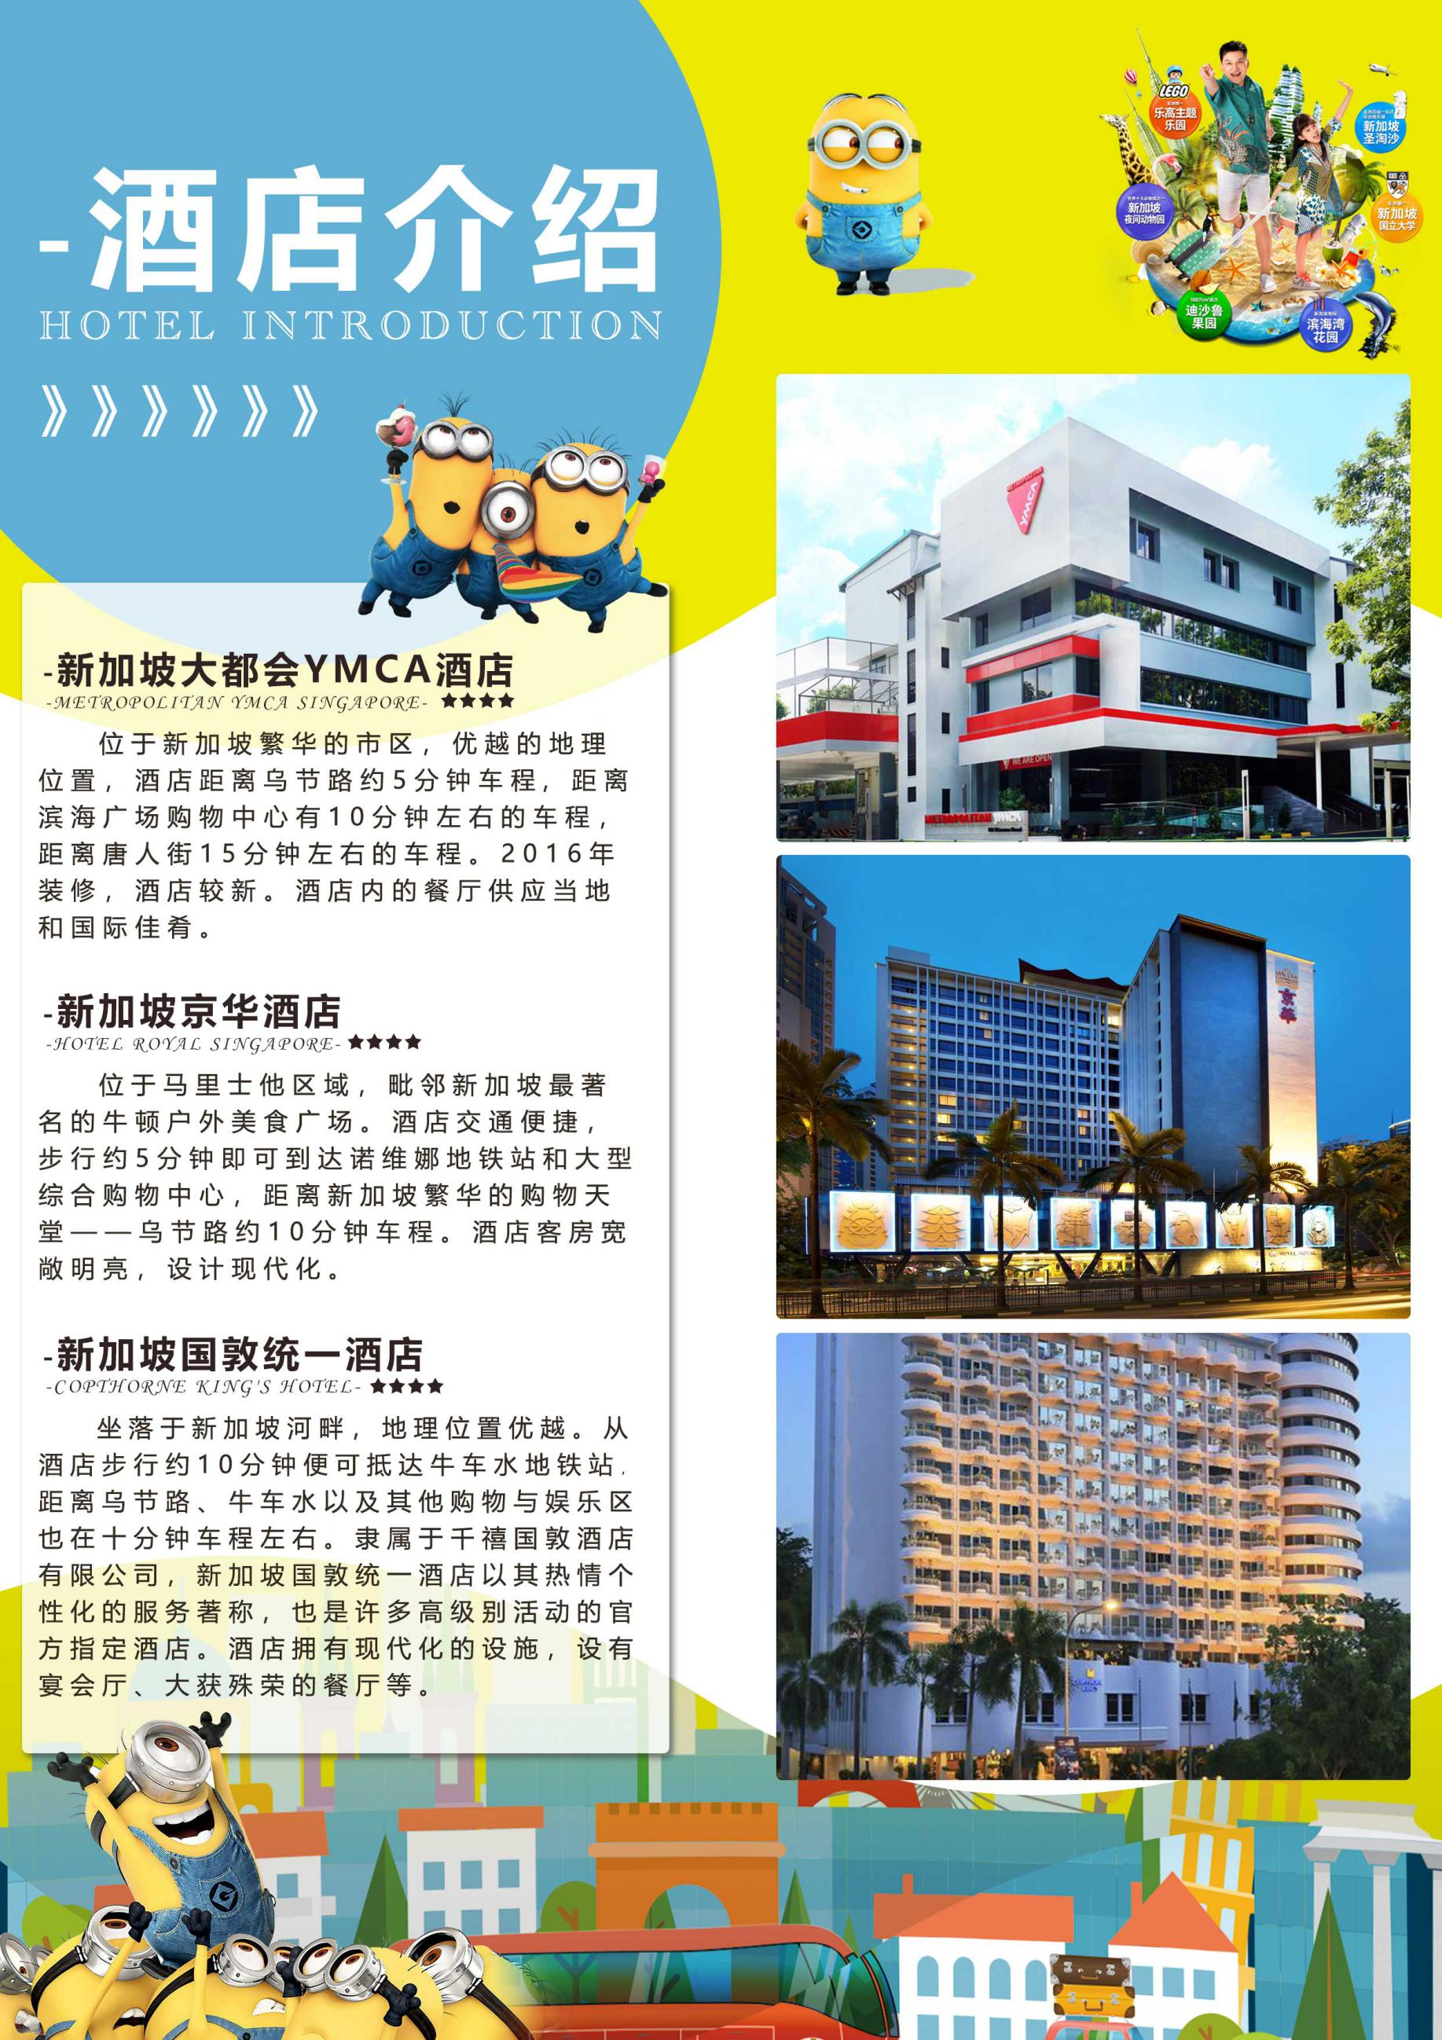
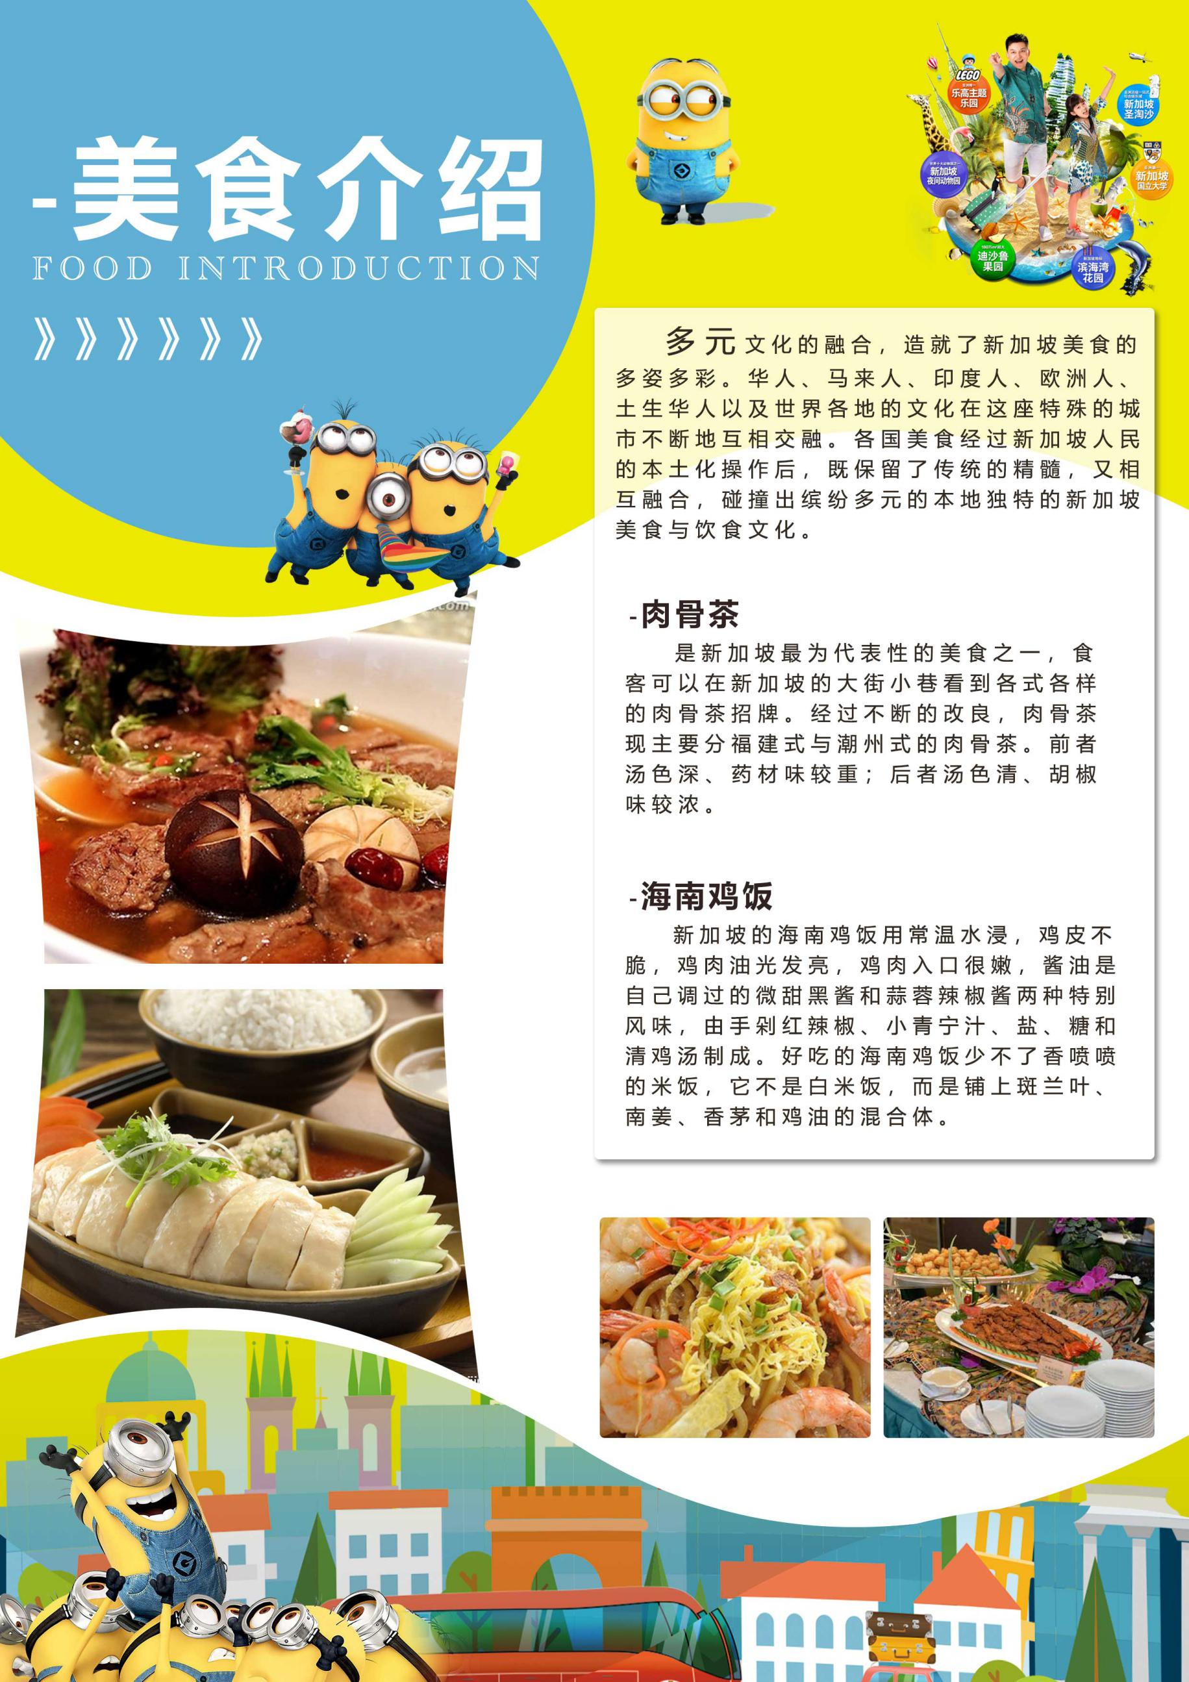
【大手牵小手】新加坡亲子7日游

DAY1: 重庆-新加坡
参考航班：PN6357 重庆-新加坡 1835-2335(具体时间以通知为准）
搭乘国际航班前往素有东南亚花园城市之称的新加坡，抵达后前往酒店休息。
餐：敬请自理 住宿：新加坡指定酒店

DAY2: 新加坡风情之旅
参观【鱼尾狮公园】【滨海艺术中心】【莱佛士登岸遗址】【林谋盛民族英雄纪念碑】【伊丽莎白径】途经【国会大厦】【市政厅】【维多利亚剧院】【百年吊桥】。
【牛车水唐人街】一条历史悠久的老街，在这里你能感受到浓郁的南洋味道，从前大批福建移民漂洋过海来到这里，从一座承载着乡愁的天福宫开始,一代代打拼才有了现在牛车水的繁荣兴盛。在牛水街的小巷子里漫步是一种很安静的享受，旁边都是一些古色古香的小工艺品店。
【小印度】小印度是新加坡的印度族群的聚集地，就仿佛是一个印度的缩影，所以被称为是小印度。特别是在一些节日的时候来临，印度风情更加的显著，这里就像是一个金碧辉煌的童话世界。
【鸭子船】（含门票）既是车！也是船！是乘风破浪的鸭子游船！鸭子之旅所用的5艘游船曾是美国越战使其的正宗水陆两栖作战船，乘坐此船畅游新加坡独特的陆（城市游）海（海港游）盛景，一定会收获新奇、刺激、有趣的全新体验！
餐：早/中/晚 住宿：新加坡指定酒店

DAY3: 环球影城之旅
在圣淘沙名胜世界，凭借其全年令人眼花缭乱的世界级娱乐项目及表演，让来到这里的所有人时时刻刻都充满了欢乐。
【环球影城】（含门票）环球影城是东南亚独一无二的电影主题公园，总共设有24个游乐设施和景点，包括古埃及、失落的世界和好莱坞大道等七个主题区，重现电影世界的神奇，为游客掀开探险旅程的序幕。斗恶霸、追明星，游客将随着不同电影的剧情，从一个荧幕转移到另一个，沉浸在星光大道的耀眼光芒中。值得游览的特色项目：1、太空堡垒卡拉狄加 - 全球最高的双轨过山车侏罗纪公园河流探险；2、侏罗纪公园河流探险；3、木乃伊复仇记 - 室内过山车；4、未来水世界 - 设有可容纳3500人的半圆形露天剧场；5、变形金刚 - 惊险刺激3D动感体验。<为了方便游玩，午餐晚餐均自理>
餐：早 住宿：新加坡指定酒店

DAY4: 新加坡发现之旅
【新加坡国立大学】2014年世界大学排名榜第24位，亚洲排名第1位，新加坡排名第1位的国立大学，始创于1905年，是历史悠久的世界级名牌高等学府，这里聚集了新加坡本地以及世界各地的精英学子们…
【新加坡科技馆】（含门票）世界顶尖的科学馆呈现超过850个互动展览，描绘了科学的奇迹和奥妙，同时激发您的想象力，让您的思考永无止境；
【新加坡夜间动物园】（含门票）这是全球第一座夜间动物园，耗资新币6千万元，运用岩石、溪流、谷地及花草树木等天然元素，营造出适合夜间动物居住的丛林世界（约2小时）。
餐：早/中/晚 住宿：新加坡指定酒店

DAY5: 新加坡热带探索之旅
【滨海湾花园-云雾林】（含门票）这座超级花园以10 亿元造价成为新加坡最新的地标建筑。凉爽的云雾林雾气蒙蒙，35 米高的“云山”(Cloud Mountain) 长满了胡姬花、蕨类植物和凤梨科植物，全球最大的室内瀑布从云山直泻而下，奇妙景观绝对不容错过。
【新加坡金沙艺术科学博物馆—未来世界FUTURE WORLD】(含门票）是新加坡最特别的博物馆，也是全球最具特色的博物馆，这是全球第一个艺术科学博物馆，这座外形如一朵莲花的博物馆是新加坡地标之一，坐落于就在金沙旁边。艺术科学博物馆与日本著名科技艺术团队 teamLab 共同举办的常设展览《未来世界》将激发您的无限想象力，感受艺术与科学交织出的无穷魅力。运用尖端科技的艺术装置营造出栩栩如生的科幻世界，令人叹为观止，这个互动空间中的元素还会随着您的一举一动而实时变化，将您的奇思妙想展现在眼前！
【乌节路】亚洲最著名的购物街，您心头最爱的时尚品牌、各种专利品专卖店，以及精彩的时尚生活选项全落户于此，缀成一条街满满的璀璨风情。
餐：早/中/晚 住宿：新加坡指定酒店

DAY6:新加坡自由活动
新加坡自由活动（不含车导餐）
于指定时间送至新加坡樟宜国际机场候机。
餐：早 住宿：飞机上

DAY7: 新加坡-重庆
参考航班：PN6358 新加坡-重庆 0035-0525(以航空公司通知为准）
于指定时间登机，结束愉快的新加坡之行。
餐：敬请自理 住宿：温馨的家

备注：以上行程为参考行程，我社保留因航班、交通、签证等原因而导致行程变化，而对出团日期、行程顺序等做适当调整的权利，具体情况必须如实告知客人，旅行社跟客人协商之后，得到客人同意后调整。旅行社郑重提醒游客不得参观或者参与违反我国法律、法规、社会公德和旅游目的地的相关法律、风俗习惯、宗教禁忌的项目或者活动。

◤费用包含◢：

·交通：全程机票、机场税、燃油费、包含20kg行李托运，全程旅游观光巴士；

·住宿：新加坡4晚指定酒店

·用餐：早餐：4顿（酒店自助餐，客人自愿不吃不退）

正餐：6顿（8菜1汤或自助或特色餐（50元/人），不足十人菜量相应减少）

·签证：新加坡旅游签证费

·门票：鸭子船+环球影城+科技馆+夜间动物园+云雾林+博物馆

·导服：全程中文领队服务，境外中文导游

·保险：旅游意外险

◤费用不含◢：

. 因私护照办理费。

. 单房差，价格现询。

· 旅游期间一切私人性质的消费，如：自由活动期间的交通餐费，洗衣/通讯/娱乐/私人购物等。

· 因天气/海啸/地震/战争等人力不可抗因素而导致的额外费用。

. 行程中未列出的的其他一切费用。

◤参考酒店◢：

新加坡京华酒店 Hotel Royal

新加坡华星酒店 LINK HOTEL

新加坡庄家大酒店 HOTEL BOSS

新加坡瑞丽酒店 HOTEL RE!

新加坡凯丽酒店 Quality Merlow Hotel

新加坡如切皇廷文化遗产酒店 AQUEEN JOO CHIAT

新加坡巴耶利峇寰庭商旅酒店 AQUEEN PAYA LEBAR

新加坡RELC国际酒店 Relc International Hotel Singapore

新加坡东海岸圣大酒店 SATAN GRAND EAST

新加坡美京华酒店 METROPOLITAN YMCA HOTEL

新加坡威豪酒店 - 雅柏 PARC SOVEREIGN ALBERT STREET

新加坡威豪酒店 - 德威路 PARC SOVEREIGN TRYWHITT

新加坡威大酒店－劳明达 V HOTEL LAVENDER

新加坡公园大道樟宜酒店 Park Avenue Changi Hotel

新加坡国敦统一酒店 Copthorne King's Hotel
（酒店等级以携程网，booking，agoda等公布为准，新加坡酒店房间及床普遍偏小，部分酒店无窗户或窗户无法打开，敬请谅解）

◤签证资料◢

● 护照照片页扫描件（须有半年以上有效期及足够的空白页）

（特殊身份如在校学生，退休人员，无业人员请咨询您的旅游顾问）

特别提醒：新加坡签证均有拒签的可能性。因做签证时必须提供机票及酒店预订单，故如遇拒签团费全损。非中国大陆籍护照的游客，请自备签证及相关一切证件，如因证件或签证问题无法出入境，由客人自行负责。

◤新加坡旅游须知及注意事项◢
- 中国游客赴境外旅游，需遵守所在国家和地区的法律法规、遵守出境游文明公约，体现新时代中国公民的文明素养和精神风尚。
- 各国出入境卡、海关行李申报单等按要求填写。为避免不必要之尴尬，请勿擅取酒店内和飞机上任何物品；若需留为纪念，请提出购买。
- 乘坐游览车时，请注意巴士公司名称、颜色、车号，以免停车时找不到车；请保持车内整洁，旅游巴士上禁止吸烟。
- 国际惯例小费是服务的报酬，若服务出色，游客可支付规定限额外的小费以示奖励。
- 酒店住宿注意。如要求服务生提行李或房间送开水均要给相当于5-10元人民币的小费。退房时请在前台结清电话费、饮料费等个人消费；离开酒店外出请携带酒店名片，以防迷路时备用。客人需随身携带贵重物品，可在酒店开设免费保险箱；若遗失随身物品，保险公司不会受理赔偿事宜。
- 东南亚酒店由于环保因素，无论星级均须自备牙刷、牙膏、拖鞋、电吹筒等生活用品；
- 货币可在机场、当地银行或酒店兑换，汇率因素若出现客人与当地个人或商铺兑换外币之纠纷责任自负。新加坡地区大部分旅游购物店可使用人民币及其信用卡；通讯方面，新加坡都可以使用中国全球通手提电话；新加坡无时差。
- 新加坡入境时不可携带香烟、口香糖。该国法制严格，客人在冷气场所及公众场合不可吸烟，去洗手间记得冲水，否则将被罚款500新币约人民币2500元。

一、出发前准备：

1．旅行证件：请您务必携带本人护照，行李,新加坡是电子签证需打印出来带好。

2．着装：准备衣物要根据季节的变化而定， 新马年平均气温 24-30 摄氏度；请携带泳装，防晒霜，墨镜等，以便你更好的与海水进行亲密接触！

3．应带物品：出团时请自备牙具，洗漱用品，拖鞋，因亚洲地区酒店不配备此类物品，主要是为环保及个人卫生。雨伞、胶卷、太阳镜、护肤品等日用品也请自备，在国外价格很贵。依照首都机场的相关规定，随手提行李携带的液态物品容积要小于100ml，若超过此规格则只能托运。

二、游客责任：
- 参加团体旅游的旅客，所持护照均为自备因私护照，出入境如遇到因护照引起的问题而影响行程，由此引起的一切损失（包括团费），均由客人自负。
- 请自备签证和境外参团的客人自行检查签证是否符合本行程的安排，若因自身原因不能按时参团，恕本社概不负责。
- 在旅行前或者旅行中遇到不可抗力或者意外事件，旅行社与游客协商可以取消行程或者延期出行。取消行程的，旅行社向游客全额退还旅游费用[已发生的费用（如交通、住宿等）可以扣除后退还剩余旅游费用]。

三、特别提醒：

1. 游客不得参观或者参与违反我国法律、法规、社会公德和旅游目的地的相关法律、风俗习惯、宗教禁忌的项目或者活动。

2.您务必按出团通知上的集合时间、地点准时到达重庆江北国际机场国际出发厅，并主动跟送团人或领队联系；旅行中，请文明出行遵守目的地国家法律法规及风俗。

3.请不要在托运的行李中放现金、首饰及其它贵重物品，因一旦行李丢失，上述物品均不在赔付范围之内；另外根据航空公司惯例，名牌行李箱或价格昂贵的行李被损坏或丢失，按普通箱补偿，不另价作赔偿（另上保险的除外）。

4.行程内航班机位系切位包销，机票全款已支付航空公司，游客一旦签订合同，机票不得改签和退票，否则将承担机票全额损失。

5.所有水上活动均存在一定危险性，请提醒您的贵客：A.应自行评估自身健康状况或于出团前咨询医生意见是否适合参与。B.当参加水上活动时，需注意当时的天气变化及遵守一切安全指示，确保在最安全及适当情况下享受水上活动带来的乐趣。我社严禁旅行者下水游泳，因此而造成的人身伤害旅行者自行承担。

6.集体过移民局（边防）、海关时，要听从并配合领队安排，不要单独或离团私自行动。切记不要帮陌生人提行李，以防被人利用，特别是机场内更要注意！因审批手续复杂，请耐心等候出关！根据各国法律的规定游客入境携带香烟数量均有约束请一定注意。

8. 在旅游过程中，游客出现任何身体不适、意外或第三方侵害等，请第一时间与导游（领队）联系告知，我社会协助游客进行处理。

9. 下车时请记住车号、车型。如迷路请站在曾经走过的地方等候、切不可到处乱跑，最稳当是随身携带酒店卡，在迷路是打的回酒店。

10. 晚间休息，注意检查房门、窗是否关好，贵重物品可放在酒店保险柜或贴身保管。入住酒店后要记住领队及导游房号，需要帮助时可以找到他们。另要清楚自己房间所处位置及酒店走火通道。

四、安全提示：

1.游客不得参观或者参与违反我国法律、法规、社会公德和旅游目的地的相关法律、风俗习惯、宗教禁忌的项目或者活动。

2.注意当地车行方向规定，遵守交通规则。

3.晚间休息，注意检查房门、窗是否关好，贵重物品可放在酒店保险柜或贴身保管。

4.护照证件及贵重物品随身携带，请勿交给他人或留在车上、房间内。行走在街上特别注意小偷、抢劫者，遇紧急情况，尽快报警或通知导游。

5.下车时请记住车号、车型。如迷路请站在曾经走过的地方等候、切不可到处乱跑，最稳当是随身携带酒店卡，在迷路时打的回酒店。

6.出入境时，不要帮他人携带物品，更不要帮陌生人，并注意将旅行包看管好，以免招致不必要的麻烦。

7.飞机起飞、降落时一定要系好安全带，如要互换座位，必须待飞机平飞后进行。船上按要求穿好救生衣。

8.货币可在机场、当地银行或酒店兑换，汇率因素若出现客人与当地个人或商铺兑换外币之纠纷责任自负。东南亚地区大部分旅游购物店可使用人民币及其信用卡；通讯方面，新加坡都可以使用中国全球通手提电话。

五、电压时差：

【新加坡电压】 ： 电源规格：220伏特、50Hz、双孔圆形与2扁一圆插座。

【新加坡无时差】

